讲座内容介绍及相关注意事项
一、讲座内容介绍
（一）FULINK福建省高校数字图书馆联盟平台介绍
FULINK福建省高校数字图书馆联盟平台是一个文献信息资源共享平台，也是专业的学术资源搜索门户。该平台实现与包含福建省23所高校图书馆在内的全国800多家图书馆馆藏书目系统、电子书系统、中文期刊、外文期刊、外文数据库系统集成，读者直接通过网上提交文献传递申请，以在线文献传递方式通过所在成员馆获取文献传递网成员单位图书馆丰富的电子文献资源。目前包含364个中外文数据库，中文期刊论文全文满足率为97%，外文期刊论文全文满足率为90%，可以极大地提升图书馆文献保障率，满足读者对权威资料的各种需求。利用FULINK福建省高校数字图书馆联盟平台，广大教师可以有效利用超星学术资源中心在科研项目前期准备、专业趋势、行业发展、就业选择等领域实现快速突破，培养教师搜索信息、整合信息、分析信息、应用信息的能力，共享全省乃至全国高校图书馆的数字资源。
（二）本次讲座内容
1.介绍FULINK福建省高校数字图书馆联盟平台的建设背景及现状
2.FULINK福建省高校数字图书馆联盟平台的使用技巧和便捷功能。
3.介绍超星学术视频的使用技巧，领略大师风采。
二、相关注意事项
为了践行电子签到方式，培训现场需要借助学习通进行电子签到，请各位参加培训的老师事先根据以下步骤安装好超星学习通：
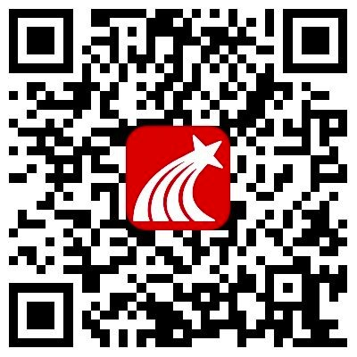
（扫一扫 安装学习通）
选择单位账号登陆方式登录，账号为教师工号及对应密码（如无修改密码，密码也为工号）。首页右上方邀请码输入“泉州师范学院”定制页面邀请码：qzsy即可。
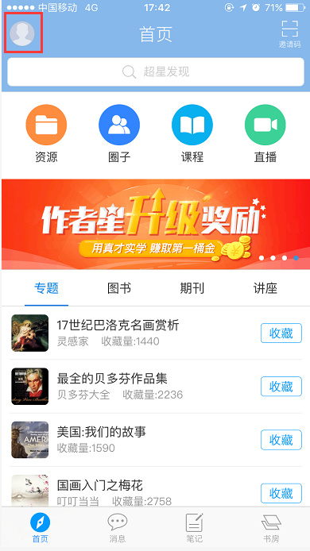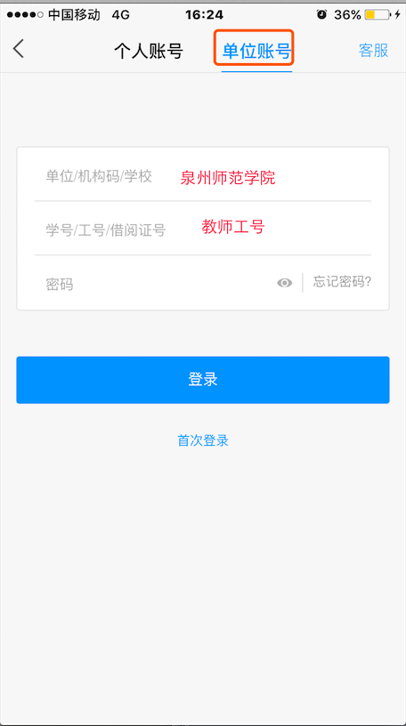
点击左上方头像，进行正确登陆
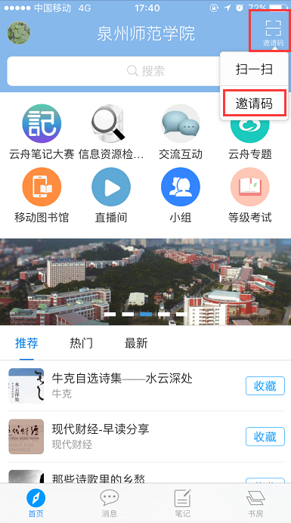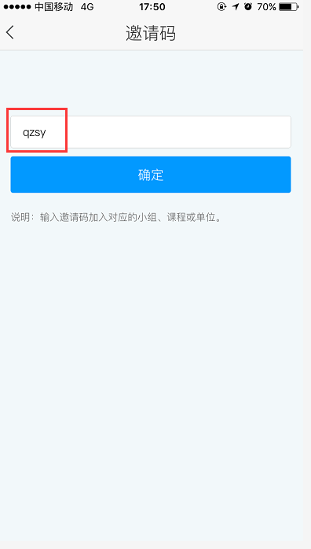
点击右上方邀请码，输入泉州师范学院定制邀请码：qzsy。

讲座设有多个互动环节，将发出相应精美礼品，欢迎积极参与！

